**UNIVERSIDAD LAICA “ELOY ALFARO” DE MANABI**

**TECNOLOGIA DE LA INFORMACION**

**APLICACIONES MOVILES**

**CURSO “B”**

**domingo, 23 de octubre de 2022**

**Getting JSON data from internet**

Alumno: Brando Rafael Mero Cepeda.

Facultad de Ciencias Informáticas, Universidad de Manta.

Docente: Panchana Flores Joffre Edgardo

1. **TEMA: Codelab: Getting JSON data from internet**

En este codelab, usarás bibliotecas desarrolladas de código abierto para compilar la capa de red y obtener datos de un servidor backend. Esto simplifica enormemente la obtención de datos y también ayuda a la app a cumplir con las prácticas recomendadas de Android, como la realización de las operaciones en un subproceso en segundo plano. También actualizarás la interfaz de usuario de la app si la conexión a Internet es lenta o no está disponible. Esto mantendrá al usuario informado de cualquier problema de conectividad de red.

1. **ACTIVIDADES POR DESARROLLAR:**

* **Seguir los pasos de estas actividades:**

1. <https://developer.android.com/codelabs/basic-android-kotlin-training-getting-data-internet#0>

* **Pegar a continuación capturas de pantalla de la(s) aplicación(es) resultado de los Codelab:**

**Actividad 1: Creación del proyecto MarsPhotos**

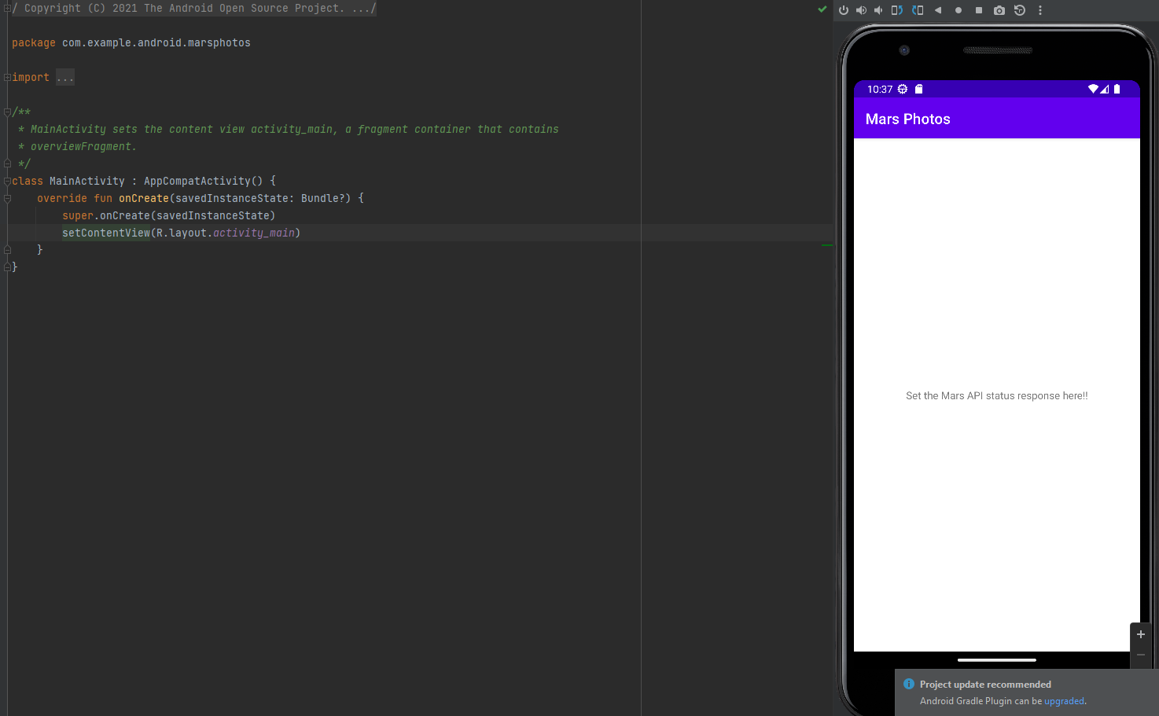

**Actividad 2: Tomando los datos de http de marsphotos con el método GET**

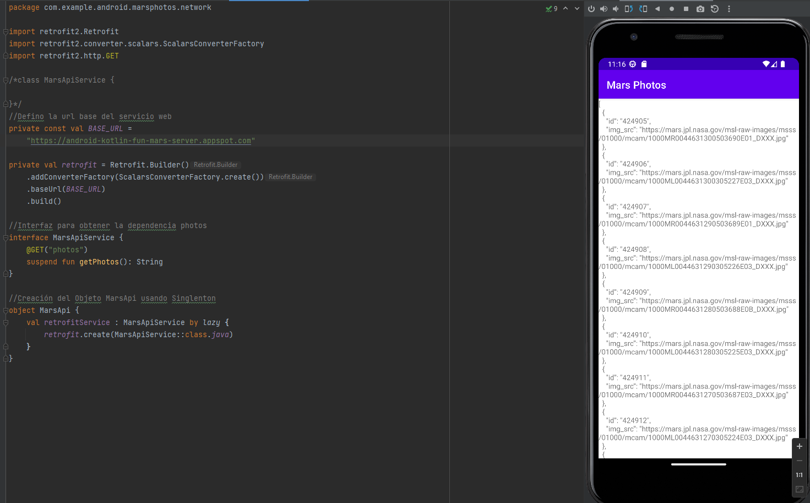

**Actividad 3: Controlar el error con Try catch**

**Actividad 4: Tomando datos con moshi.**

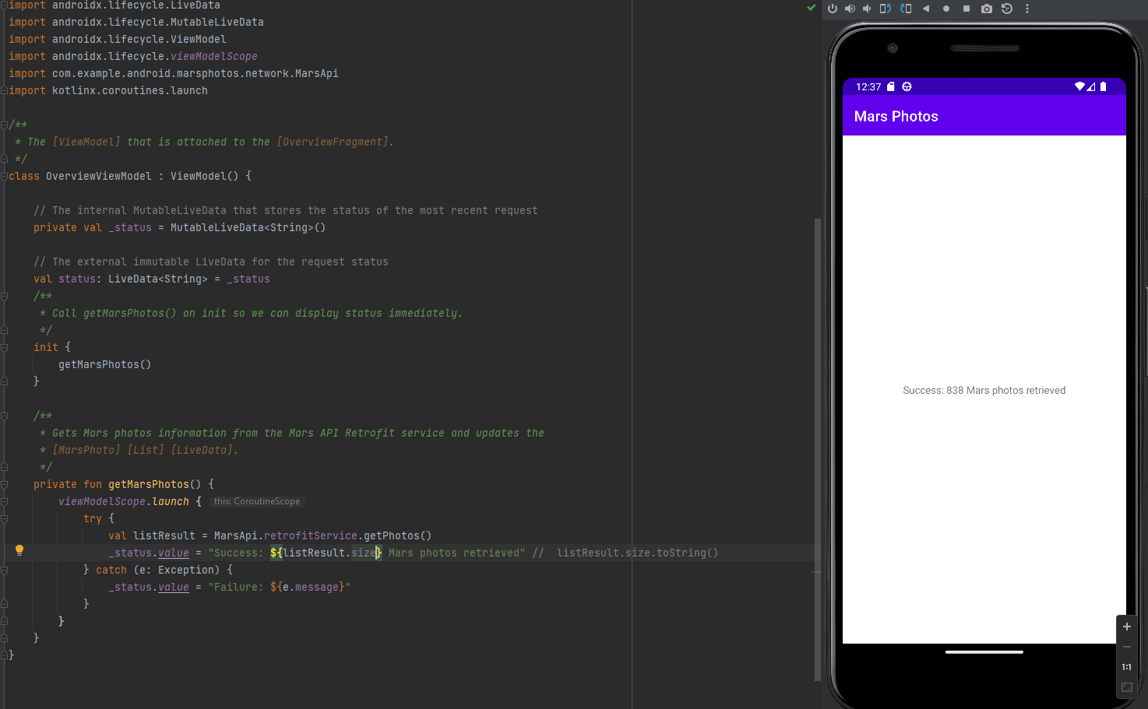

* **Pegar a continuación la(s) URL(s) de la(s) aplicación(es).**